План-конспект открытого урока английского языка в 4 классе.

Тема урока: «В тёмном замке…»

Цели и задачи урока: закрепить использование в речи предлогов места; научиться составлять и рассказывать свою собственную страшную историю. Практика аудирования и чтения с полным пониманием текста и извлечением нужной информации.

Ход урока:

- Начало урока. Разминка. (2 мин.)
Опрос дежурных. Разговор о погоде.
« Who is on duty today? What is the weather like today? »

- Организация контроля знаний, умений и навыков, приобретённых учащимися в процессе выполнения домашнего задания. (4-5 мин.)
Представление своего замка классу, его описание.

- Центральная часть урока. (30-35 мин.)

Для введения учеников в тему урока, учитель представляет их вниманию небольшую презентацию об известных замках: Виндзор, «Хогвардс», замок Дракулы (5 мин.):
«Here are some facts about three castles you have probably heard about…»

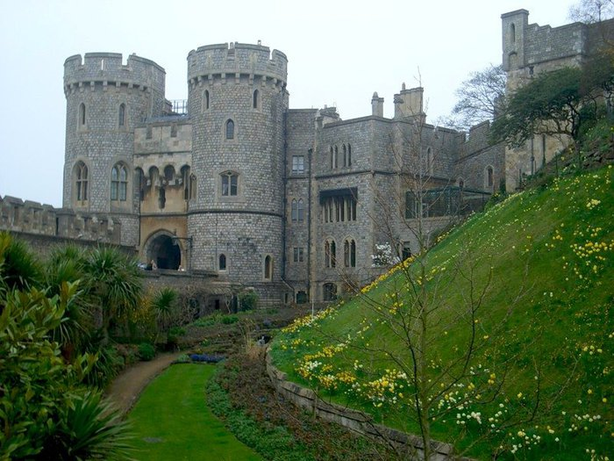

Упражнение №1. Аудирование с полным пониманием текста и извлечением нужной информации. (7-10 мин.)
Учитель объясняет классу задание: определить пропущенные слова в тексте, слушая аудиозапись:
«Please, listen to the tape, follow the text and identify the missing words».
Затем учащиеся пытаются пересказать историю строчка за строчкой. Для того, чтобы они проверили свои ответы, учитель останавливает запись после каждой строчки. После этого учащиеся делятся своими идеями по поводу того, какой финал мог бы быть у истории. Учитель записывает всё на доске. Затем ученики слушают полную версию текста и узнают, чьё предположение оказалось верным или как на самом деле заканчивается история.

Самостоятельная работа. (7-10 мин.)
Для достижения цели урока (научиться составлять и рассказывать свою собственную страшную историю) ученики выполняют упражнение №1 в рабочей тетради, где нужно по образцу предложения составить текст-историю.
После индивидуальный работы учащиеся объединяются в группу и выбирают самую страшную историю и лидера, который будет рассказывать её перед классом, либо рассказывают историю по-очереди с нужной интонацией.

Упражнение №2. Чтение с полным пониманием текста и извлечением нужной информации. (8- 10 мин.)
В данном упражнении учащимся нужно угадать имя привидения замка. Учитель объясняет, что буквы имени находятся на разных картинках изучаемого раздела в учебнике:
«Please, find the ghost’s name. The letters of this name are in different pictures of the unit in your books».
Затем учитель демонстрирует детям, как выполнять задание – читает первое предложение и находит соответствующую букву. Далее ученики сами ищут буквы и записывают их на доске.
Для того, чтобы убедиться в правильности выполнения упражнения, учащиеся слушают запись с ответом привидения: «Now you know my name. It’s Charlie: C-H-A-R-L-I-E. Well done! Woooooo!»

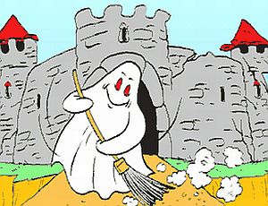

- Завершающая часть урока. (3-5 мин.)
- Домашнее задание – рабочая тетрадь – Упр. 2 (расставить слова в предложениях в правильном порядке).
- Оценки. Подведение итогов.
« Now children you can tell your own scary stories. Also you know the name of our ghost now. Thank you! You were great today! »

Открытый урок английского языка в 4 классе

Тема: «В тёмном замке…»



